中国光雾山-诺水河世界地质公园（四川）
2020年度工作总结

1.公园属地
地质公园名称、所在国家、区域网络：
光雾山-诺水河联合国教科文组织世界地质公园/中国/亚太世界地质公园网络
入选年份/上一次再评估年份：2018年/—
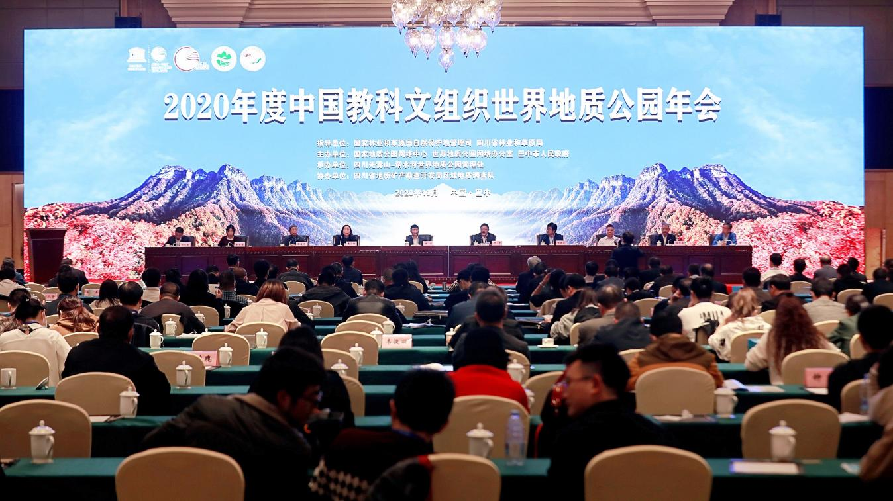

2020年度中国教科文组织世界地质公园年会
2.地质公园数据
员工数量：45名干部职工，其中：地质专家5人。
游客人数：56.01万余人次，

地质公园活动数量：举行第51个“世界地球日”宣传周系列活动，并在宣传周期间开展了科普校园行、社区行等活动；全国旅游厕所革命工作推进现场会在公园召开；完成“客从远方来”地学旅游品牌宣传片摄制工作；召开《客从远方来》地质公园微电影发布会；召开《客从远方来》品牌运营推介会；举行科普讲解比赛；完成拍摄地质公园7集科普宣传片；开展关爱留守儿童研学活动；第十八届四川光雾山红叶节在园区召开。
开展地质公园教育计划的学校班级数：12个
新闻消息发布数量：60余篇
3.公园活动
2020年主要成就: 拍摄完成7集科普宣传片；完成了省厅科研项目《光雾山-诺水河世界地质公园神门景区地质遗迹补充调查评价与开发利用研究》，并通过验收；完成了地方性法规《巴中市光雾山诺水河世界地质公园保护条例》立法前期调研工作；启动世界地质公园中期评估及规划（2020-2030年）编制工作；参加全国科普讲解大赛并获得三等奖；2020年11月新成功申报省级科普基地1处。
对GNN的贡献——参与及网络合作：1）举办了2020年度中国教科文组织世界地质公园年会；2）在2020年中国教科文组织世界地质公园年会上，公园作为东道主举办了“中国教科文组织世界地质公园成就展”展览活动；3）与湘西世界地质公园、达古冰川地质公园开展交流互访活动；4）2020年与嵩山、王屋山—黛眉山、天柱山等6家地质公园签订了姊妹协议。
管理和财务状况：光雾山-诺水河世界地质公园具有统一的管理机构，2011年成立了四川光雾山-诺水河国家地质公园管理委员会；为加快推进中国光雾山-诺水河世界地质公园申报工作，2016年成立了光雾山-诺水河地质公园管理委员会和专家委员会，负责重大事件的决策工作；在以往管理机构的基础上，2017年成立了四川光雾山-诺水河国家地质公园管理局，内设办公室、世界地质公园博物馆管理办公室、地质遗迹保护科，下设通江县、南江县地质公园管理局；2019年，“四川光雾山-诺水河国家地质公园管理局”更名为“四川光雾山-诺水河世界地质公园管理处”，调整了其职能职责。2020年，“四川光雾山-诺水河世界地质公园管理处”更名为“四川光雾山-诺水河世界地质公园管理中心”。管理中心定期召开工作会议，研究解决地质公园重大事项，调整了地质公园专家委员会，审定了《光雾山-诺水河世界地质公园规划（2020-2030年）》。
光雾山-诺水河联合国教科文组织世界地质公园经费来源主要为国家、省政府、地方财政拨款。经费支出主要是投入于基础设施建设、科研科普、地质遗迹保护、宣传推广及人员管理五大方面。公园范围内地学旅游开发、基础设施建设等项目资金主要来源于巴中市文旅集团、地方财政和门票收益等，其经费使用完全独立于地质公园管理机构。
地质遗迹保护：除开展常态性地质遗迹保护工作外，2020年对园区资源再调查、再摸底，实现对新增38处地质遗迹点位实行分级保护，截至2020年度，公园共有160余处地质遗迹保护点。
可持续旅游（地学旅游）：配合光雾山AAAAA景区创建，全面完成了地质公园标示标牌工作，进一步提升了公园品牌内涵；配合完成了央视10套地理-中国《世界地质公园》取景拍摄；新建地质公园旅游厕所9所，改建5所；开通地学旅游线路两条。
地质遗迹保护、可持续发展和减少灾害风险方面的新教育项目：2020年4月与地环站、地矿科等部门联合开展科普“四进”活动；2020年5月，在地质公园博物馆针对大众游客开展了“致力于平等的博物馆：多元和包容”科普教育活动，受众达3千余人，增强了公众热爱生态环境和社会责任感意识；2020年7月开展地质公园“研学夏令营”系列活动；2020年8月组织社区留守儿童开展研学活动；2020年10月组织地质公园地质隐患点排查治理工作。
战略合作伙伴：与四川省地质矿产勘查开发局区域地质调查队、脚爬客、西南石油大学、成都理工大学、西华师范大学、四川大学旅游学院、巴中秦鼎实业有限公司等签订了合作协议，与巴中文旅集团建立友好共建关系。
推广营销活动：2020年8月，与中央电视台新闻直播间合作举办了“探秘世界地质公园 玩转神奇诺水河”为主题的网络直播活动，分为《神秘溶洞群 洞中有洞 别有洞天》《探秘龙湖洞 穿越亿年的时空之旅》等六大版块，让全国受众领略了诺水河的神奇和通江银耳的魅力，直播期间共有600多万人在线观看；召开《客从远方来》地质公园微电影发布会；召开客从远方来品牌运营推介会；第18届中国光雾山红叶节和第6届光雾山冰雪节均在地质公园举办，吸引了四面八方游客前来公园观光旅游，红叶节期间每天游客量平均达到3万人次左右，极大地促进了当地旅游收入。在中央电视台、原国土资源报、四川电视台、四川日报等各主流媒体进行了宣传。
4.联系人
管理者：许飞 365949561@qq.com
地质学家：范晓

